破产、入狱、还想着逃亡，穷途末路！

原创 有里儿有面 [有理儿有面](javascript:void(0);)

**有理儿有面**

微信号 youli-youmian

功能介绍 你说是不是

2020-09-08[原文](https://mp.weixin.qq.com/s?__biz=Mzg3MjEyMTYyNg==&mid=2247511638&idx=1&sn=63b53fb1223d5fce163db736c81c8339&chksm=cef6fa23f98173356fb3b744ec2ec768164c520fd8c95a9b0344bd9746b436d9112f76769460&scene=27#wechat_redirect&cpage=63) 发表于

收录于合集





**全文共4587字，12张图，预计阅读时间为13分钟。**

**文章首发于“有理儿有面”（youli-youmian），欢迎大家在朋友圈和微信群转发。**

**公众号及其他平台转载请在后台留言。**



▼

9月2日，香港高等法院原讼庭驳回港毒分子梁颂恒提出的推翻非法集结定罪及减刑的上诉申请。当天下午3点半左右，梁颂恒被押送至荔枝角收押所，开启了为期四周的牢狱生活。

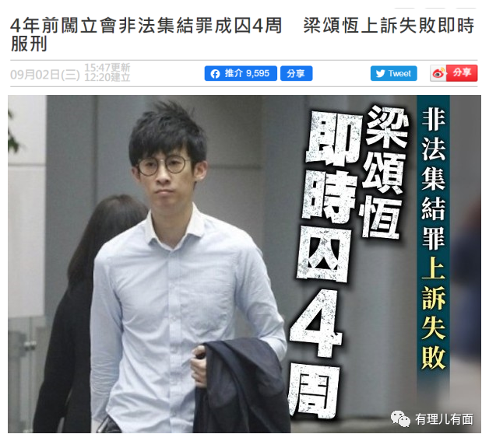

事件的起因是2016年10月12日，梁颂恒和游蕙祯在立法会的就职宣誓仪式期间展示“港独”横额，并以英语读出谐音侮辱国家和民族，两人的恶行引发众怒，被裁定丧失立法会议员资格。同年11月2日，立法会会议厅外竖立告示禁止梁与游蕙桢参与会议，但当天他们伙同3名助理冲击立法会会议室，因而被控参与非法集结罪，并于2018年被九龙城裁判法院被裁定罪成并判监4星期，后获准保释等候上诉。

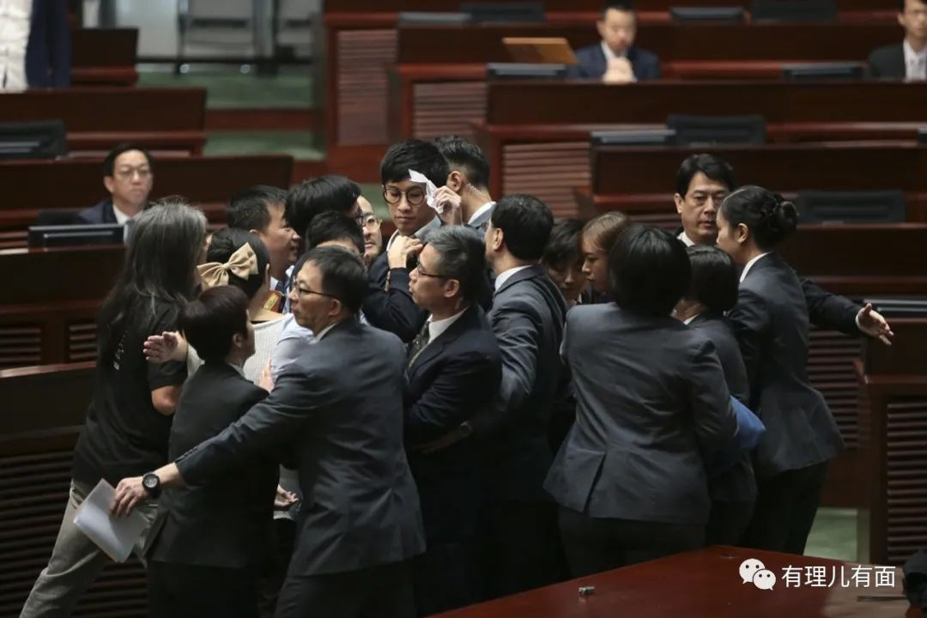

今年7月，梁颂恒因拖欠立法会93万港元的已发放酬金、利息及讼费，早前被行管会入禀追讨欠款时未予理会，行管会遂决定呈请梁破产。其后，法院判处行管会胜诉。据悉，这也是回归后“行管会首次向一名人士提出破产呈请”。

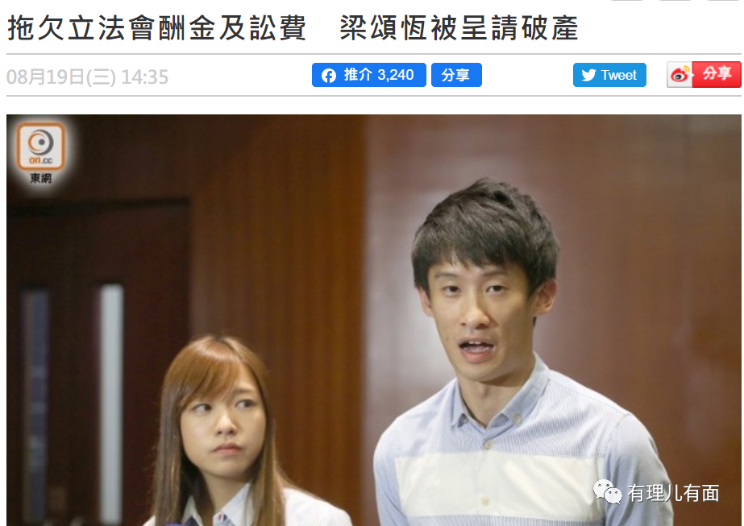

几件事便清晰勾勒出一个青年“港独”头目从立法会议员到被申请破产这种直线坠落的人生轨迹。想必现在已被送进监牢的梁颂恒，应该对自己的“港独”之路以及由此带来的一切，有“多么痛的领悟”了吧？

那么，梁颂恒是如何走上“港独”这条不归路的，他还有哪些不为人知的乱港罪行，他的人生之途又将会如何演绎呢？

“小康”家庭的功利分子

1986年8月7日，梁颂恒出生于香港，九岁时父亲离世，梁与小四岁的弟弟由母亲一手养大。对于家境，梁颂恒曾自称“比上不足，比下有余”。

但残缺的家庭及生活的重担，对梁母的性格影响很大，她对香港社会现状不满，也给幼年时期的梁颂恒种下反叛的基因。并且梁母还支持儿子搞社运，曾陪同摆街站。梁曾在网志中称“她是我最想保护的人”。

1998年，梁颂恒入读香港名校华仁书院。期间，梁的思想比较活跃，曾在中文学会负责财务，在桥牌社任副会长，在棋艺学会任外务秘书。

2005年，梁升读香港城市大学工商管理专业，并于2007年担任校学生会会长，任上曾展示一定的经济头脑。他曾组织举办卖电脑活动为学生会赚得120万港元，梁对此颇为自得，大谈功利观，说自己的兴趣是投资和赚钱，“如果做事无回报，那还怎么继续做”?

 踏入歧途“播独夭折”的立法会议员

2014年的非法“占中”，成为梁颂恒人生的转折点，也使他窥测到政治祸乱也能谋利。

非法“占中”期间，梁积极参与，轮番入驻尖沙咀、金钟、旺角、铜锣湾等“占领区”。运动结束后，梁对“抗争”多日却无功而返心生不满，决定成立新组织延续“抗争”。

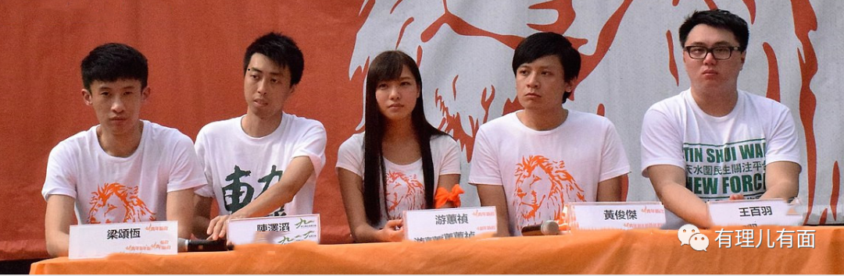

2015年初，梁与人合创“青年新政”，自任召集人，希望成为建制派和传统反对派外的第三势力。

“青年新政”叫嚣“香港民族自决”，反对香港“中国化”，要求“港中区隔”，成立之初成员达百人，包括医生、会计师、律师、商业调查顾问等，后来亦吸纳了有意参选油尖旺区的“高登区议会”计划成员，成为重要的“伞后”组织。

与其他主张街头抗争的“伞后”组织不同，“青年新政”主张上层走“议会路线”，认为“本土派”应在议会发声从而带动“本土”思潮，妄图通过参选区议会和立法会，从建制派手中夺回“本属于港人的宝贵资源”。

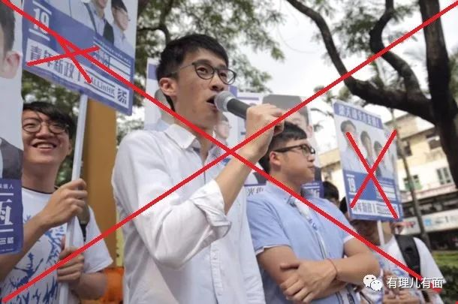

在梁的操弄推动下，“青年新政”成立当年就投身香港区议会选举，9人出战，1人当选。梁表示，多人落败主因是选举技术不足、低估了建制派动员能力，但“得票反映选民求变心大、并非枉费心力”，声言“夺回香港的战线才刚刚开始”。

2016年第六届立法会选举中，“本土民主前线”的梁天琦拟报名参选新界东选区，但因“港独”主张未获提名。原本出选新界西选区的梁颂恒顶替梁天琦参选新界东，最终夺得议席。10月12日，梁在立法会宣誓就职时展示“Hong Kong is not China”(“香港不属于中国”)的“港独”横幅，被高等法院取消议员资格。

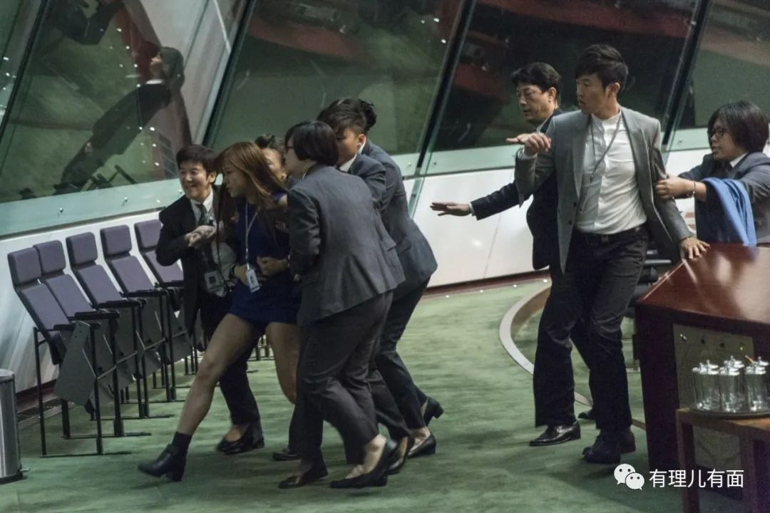

但此时的梁已走上不归路，他不但不反思自己的政治错误，反而认为自己错判形势、高估司法保护，污蔑终审法院承认人大释法有追溯力的做法“恐怖”和“令人震惊”。

已挤入乱港圈的梁颂恒，也初尝乱港带来的其他“甜头”。有媒体2016年爆料称，梁在有正牌女友情况下，和“港独”分子游蕙祯秘密同居。两人立法会办公室本隔着另一议员，但刻意交换房间“比邻而居”，更将两间办公室打通。此外，梁多次被媒体拍到出入酒吧。

失败与膨胀中推动“泛独联盟”

在享受乱港政治光环带来的利益同时，梁颂恒的“港独”之路却走得跌跌撞撞。

首先是“青年新政”在以人传人的方法寻找“同道中人”，鼓吹“议会路线”进行“抗争”扩展的同时，却爆发了分崩离析的危机，当初参选2015年区议会的9名骨干成员后来“各奔前程”，导致该组织人气跌入谷底。

当然，更大的危机来源于资金困难。各大银行均以“青年新政”是非正式注册团体为由拒绝为其开设账户，导致其不能以正式途径筹款。

面对“青年新政”缺钱少人的尴尬境地，梁曾考虑“清盘”解散，但又担心被视为“认输”，只好暂时仍在名义上保留该组织。

虽然遭遇危机，但已死心塌地反中乱港、一条道走到黑的梁颂恒不甘心失败，他在寻找盟友妄图东山再起。不久就加入“香港民族阵线”并担任发言人。该组织在其“脸书”专页发文妄称，梁的加入将更有利于双方资源、行动及情报整合，对“泛独阵营”有莫大益处。

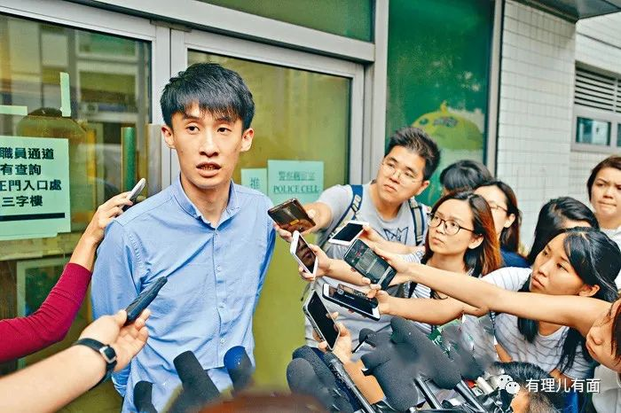

2019年2月，梁鼓动“香港民族阵线”联同多个“港独”组织，在香港大学举行所谓的“还原真相，毋忘义士”的“旺角暴乱三周年纪念”活动，美化暴乱丑行，还叫嚣“公民抗命，违法达义”，煽动发起“二次占中”与政府“对决”。

2019年4月，“本土新闻”举办“港独”大聚会，梁颂恒、“自决派”立法会议员区诺轩、被取缔的“香港民族党”陈浩天、因立法会爆炸案被判入狱的杨逸朗、“香港独立联盟”陈家驹、“学生动源”钟翰林、“港独旗手”郑兆基等百余杂碎参加。

此时的梁颂恒，“港独”立场愈发顽固偏激，其采用的抗争手段也与起初的“议会路线”渐行渐远，炮制歪理邪说已是“走火入魔”。

梁颂恒妄称香港作为一个独立的“国家”和“民族”正遭受“中国殖民统治”，因此要以“文明对立”方式奋起反抗，抗拒香港被进一步“中国化”，实现“民族自决，独立建国”，同时鼓吹“香港人必须为自己杀出一条血路。要为香港民族作前锋，为香港未来创新天”。

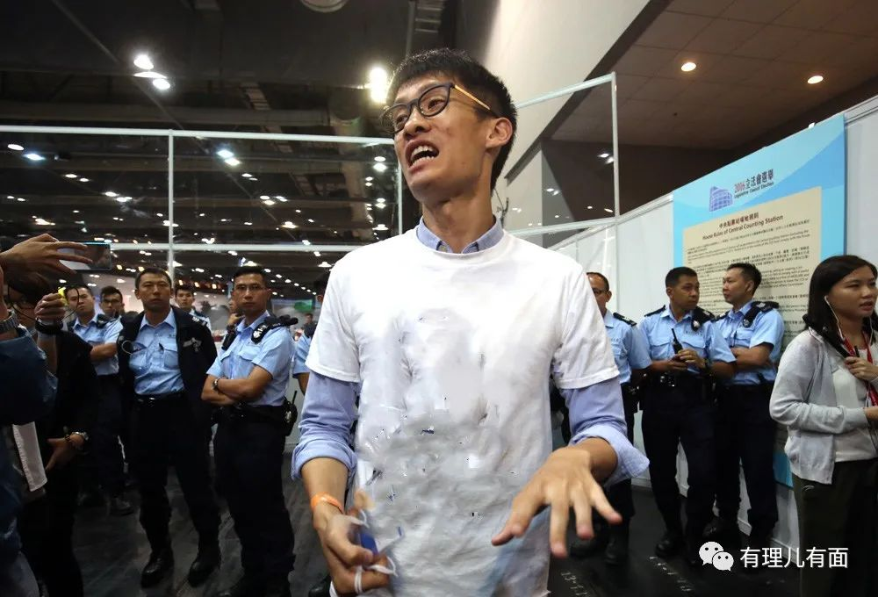

梁颂恒还公开称自己只是“香港人”而非中国人，鼓吹只有满足“五层认同”才算真正意义的“香港人”：第一层是认同香港价值观，包括独有的华洋混合历史文化、自己的货币、繁体字与粤语、自港英时期确立的三权分立及公民权、法治精神；第二层是愿意成为港人及融入香港文化；第三层是以香港利益为依归，港人优先；第四层是愿意守护香港，即当香港价值观与利益被侵蚀时，能奋起保卫；第五层是有“主体意识的觉悟”，须重塑自己的角色和定位，建立以香港为根的“主体意识”。

梁颂恒诬称从“占中”至“修例风波”看不到本届特区政府修补社会撕裂的诚意，完全看不到有和解的可能；并蛊惑过往的“和理非”抗争方式已失败，“革命”要想成功，抗争须“不排除以任何方式、不会设立底线”，要全民“武装自卫”以“暴力抗政”。

这一时期，除串联香港本地“港独”组织外，梁还积极搞“泛独合流”：与“台独”政党“时代力量”交流“反中”经验；参加“藏独”组织举行的“会议”，交流“播独”经验；参加由美国国家民主基金会资助的“族群青年领袖营”培训、交流“抗争”技巧等。梁领导的“香港民族阵线”逐渐成为“反修例”的吹鼓手，梁本人更是冲至乱港一线。

     暴力“反修例”的“急先锋”

“修例风波”中，梁所在的“香港民族阵线”多次勾联“港独”分子举行秘密集会，商谈“港独大计”，并举办由黑社会分子任教练的“体能及搏击训练班”、“跟踪及反跟踪训练班”。

梁颂恒公开宣称“香港民族阵线”参与了“反修例”示威并提供物资支援。警方扣查的物资中不仅有“香港民族阵线”的乱港T恤、港独旗帜、面罩、护膝护肘、50万港元现金，更包括烈性炸药、汽油弹、长刀、石膏粉、双氧水等暴恐物资。

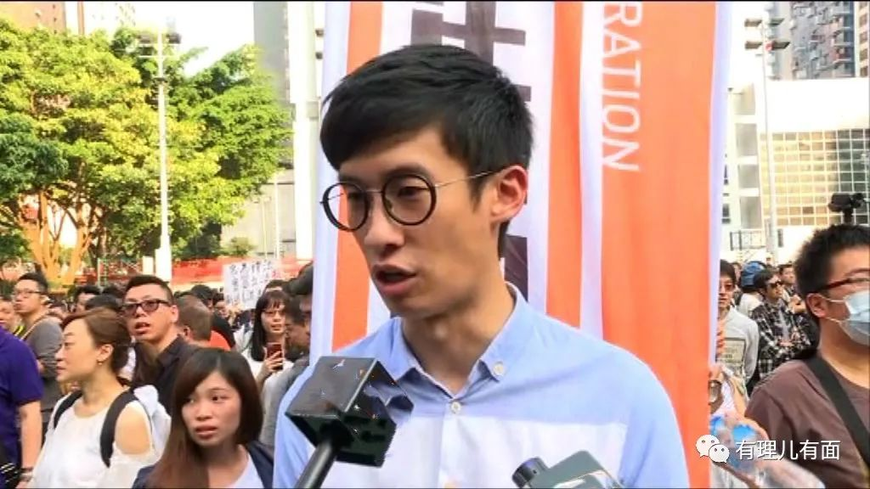

2019年6月25日，梁颂恒联同有“复核王”之称的郭卓坚申请司法复核，要求法庭颁布强制令，强制所有非便衣警员在制服上显示编号，以便“市民监督”。隔日，梁与杨逸朗、钟翰林等身穿黑衣，以“政府未回应五大诉求”为由，煽动黑暴包围警察总部，拆毁警总外墙招牌并挂上白底黑字的“释放义士”布幅，并用黑漆涂污闭路电视镜头，用“铁马”等杂物阻塞警总多个出入口，更利用强力电筒及镭射笔直射警务人员眼睛。

卖力的折腾下，梁颂恒很快引起了美西方的注意。据媒体报道称，梁在“反修例”现场与美国反华势力代理人即时跨洋视频连线，代理人许诺称“会永远支持你......会保护你们的人身安全和签证、提供政治庇护”。梁则称“美国那边就靠你联络了”。

然而，幻想反中乱港搞独谋利的梁颂恒并没有得到所谓的红利。美西方主子给予他的多是空头支票让他生活拮据。而他自己自从被剥夺立法会议员后，就业之路就四处碰壁，一方面由于他自身除了搞破坏外没啥技能，另一方面许多雇主考虑到他的“港独”身份，担心生意受到影响将其拒之门外。

香港国安法落地执行后，包括香港民族阵线等“港独”组织鸟兽散，成员逃的逃、藏的藏，梁颂恒的日子更是不好过，逃无可逃只能装作死硬表示，“留低一定被人踩”，“我会留在香港，不希望给香港人讯息，国安法来了，我们就投降走了”。同时又自相矛盾地表示“前路茫茫，总会失望”。

密谋逃亡却遭碰壁的“弃子”

装做死硬的梁颂恒真的愿意留在香港吗？非也！

据知情人透露，香港国安法实施以来，梁颂恒一直担心因“港独”言行被追究刑责，近期法院判决梁向立法会行管会归还任议员期间的预支资金及议员薪金(合计93万港元)，但法院判决后梁拒绝还款，行管会随即上诉法院要求判定梁破产，法院将于12月2日开庭审理此案。

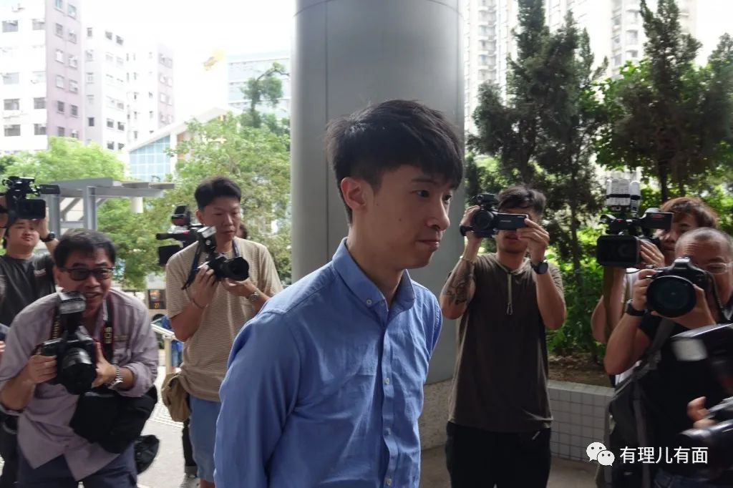

经济的压力和国安法的震慑让梁颂恒坐卧不安，已秘密与台湾“保护伞计划”负责人黄国桐联络，筹谋离港逃台。

黄国桐建议梁积极应对“破产案”法律诉讼，制造“被中央政府打击，因政治原因失去立法会议席而造成经济问题”的借口，以便有充足理由通过“保护伞”计划逃台。同时建议梁如果逃台不能，就抓紧赴美。

看见了吧，号称要“救助港人”的菜菜子的党徒，眼见“港独”就要落水了，还在谈条件，还在“给出路”，还在怂恿闹!这不是落井下石是什么？！此刻的梁颂恒，也许更能体味到被盘剥和戏弄的“弃子”是啥滋味了。



法律的利刃没有给梁颂恒留下与主子们讨价还价的机会，因为清算已经开始。

随着9月2日梁颂恒触犯非法集结罪的入监，他或许能对着中秋的月亮，享受前罪余孽带来的孤独与冷凄，在忧伤、绝望，孑然一身的氛围中，感受反中乱港病毒带给他的“红利”吧？

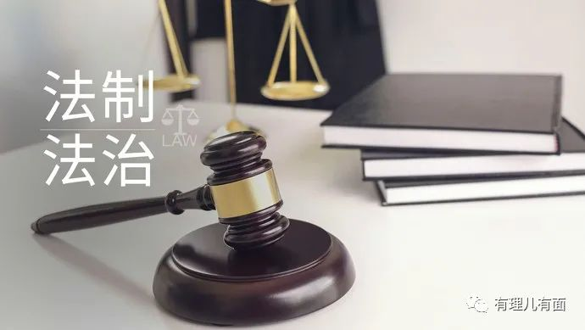

**不作死，就不会死。青年“港独”头目梁颂恒，用自编自导自演的人生，生动演绎了什么是恶有恶报，更揭示了搞“港独”不会有一览众山小的无限风光，只能是前路生死两茫茫的漆黑一片；迎接他的，也不会是鲜花掌声和聚光灯下的荣耀，只有监狱的牢笼与沉重铁门；那个远隔重洋的地域和所谓的“民主灯塔”，也终不会给他光亮的慰藉和荣耀的归途，粉身碎骨、遭人遗弃、抛弃、唾弃的悲惨下场，才是他的最终结语！**

**一幕幕乱港曱甴走向毁灭的剧情反复警示，在中国的土地上，任何人只要胆敢分裂国家、图谋反中乱港，无论他是谁，无论他是如何的歇斯底里，抑或纵有万般伎俩外力加持，也都难逃被法律严惩、终生赎罪的宿命。**

**中华民族伟大复兴势不可挡，这也是历史使然，大势所趋、人心所向的必然！**

**图片来自网络**





**关注公众号：**

**有理儿有面**

**理   性｜   揭   秘｜   探   讨**







有里儿有面

**微信扫一扫赞赏作者** **赞赏**

已喜欢，对作者说句悄悄话

取消

**发送给作者**

**发送**

最多40字，当前共字

 人赞赏

上一页 1/3 下一页

长按二维码向我转账

受苹果公司新规定影响，微信 iOS 版的赞赏功能被关闭，可通过二维码转账支持公众号。

### 精选留言

用户设置不下载评论